Практическая работа №6
Тема: Построение дерева решений

Цель работы:
Создать приложение с графическим интерфейсом, реализующее алгоритм дерева решений для анализа и выработки рекомендаций по запуску нового продукта.

Теоретические сведения:
Дерево решений – это графический метод поддержки принятия решений, представляющий процесс выбора в виде иерархической структуры.
Структура включает корневой узел (начальный вопрос), внутренние узлы (промежуточные вопросы), ветви (варианты ответа Да/Нет) и листовые узлы (конечные результаты).
Метод позволяет разбить сложную задачу на последовательность простых бинарных решений.

Ход работы:
В среде Visual Studio было разработано приложение Windows Forms «Дерево решений».
На форме реализованы следующие зоны интерфейса:
– левая панель с элементом TreeView для отображения структуры дерева;
– панель текущего вопроса;
– панель вывода результата;
– панель истории ответов;
– кнопки управления (Да, Нет, Назад, Сброс).

Алгоритм работы программы:
1. При запуске отображается корневой вопрос «Запускать новый продукт?».
2. Пользователь выбирает ответ «Да» или «Нет».
3. В зависимости от ответа выполняется переход к следующему узлу дерева.
4. После достижения листового узла выводится итоговая рекомендация.
5. История ответов сохраняется и отображается в соответствующем поле.
6. Реализована возможность возврата к предыдущему вопросу и сброса дерева.

Рисунок 1 – Интерфейс приложения «Дерево решений»
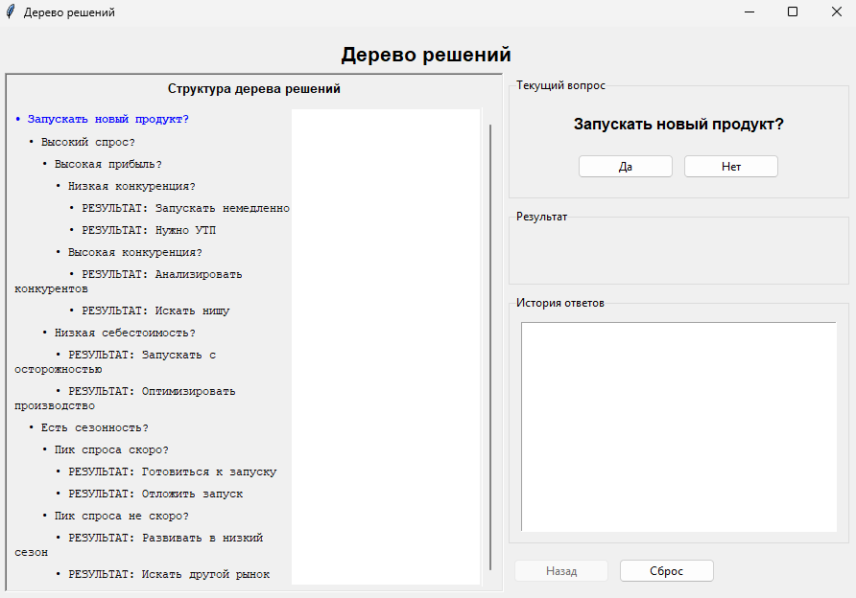

Заключение:
В результате выполнения работы было создано приложение с реализацией алгоритма дерева решений.
Программа позволяет последовательно анализировать условия и получать обоснованные рекомендации по запуску нового продукта.
Реализована визуализация структуры дерева и механизм навигации между узлами.

